ตารางบันทึกผลการทดสอบระบบและคุณภาพข้อมูล (Test Cases & Data Quality)

โครงงาน: EBOOK_ONLINE (Mini Project Database ร้านขาย E-Book)
เอกสารนี้จัดทำขึ้นตาม ข้อ 6. การทดสอบและคุณภาพข้อมูล ของใบงาน Mini Project Database ร้านขาย E-Book ประจำปี 2026 โดยบันทึกการเตรียมข้อมูลทดสอบ และผลการทดสอบทั้งกรณีเส้นทางสำคัญ (Essential Paths) และกรณีข้อมูลไม่ถูกต้องตามข้อจำกัดของระบบ (Invalid Data & Constraints) รวม 10 กรณี (เกินเกณฑ์ขั้นต่ำ 8 กรณี)
__________________________________________________________________________

รายชื่อสมาชิกผู้รับผิดชอบการทดสอบ
- นายธนวัฒน์ นามเหง้า (รหัส `67332110293-4`)
- นายภานุวัฒน์ แสงเครือ (รหัส `67332110248-5`)
__________________________________________________________________________

1. การเตรียมชุดข้อมูลทดสอบให้ครอบคลุม (Test Data Coverage)
เพื่อให้การทดสอบและรายงานวิเคราะห์มีความสมบูรณ์ตามเกณฑ์ใบงาน กลุ่มได้จัดเตรียมชุดข้อมูลตัวอย่างจริงในไฟล์ [`database/seed.sql`](file:///c:/Users/next5/Desktop/EBOOK/database/seed.sql) ครอบคลุม 4 มิติ:
- ครอบคลุมลูกค้า (Customers): มีผู้ใช้จริง 12 บัญชี (Admin 1 บัญชี, ลูกค้าทดสอบ 11 บัญชี) มีพฤติกรรมการซื้อที่หลากหลาย
- ครอบคลุม E-Book หลายหมวดหมู่: มีหนังสือ 12 เล่ม กระจายครบ 5 หมวดหมู่ (เทคโนโลยี, ธุรกิจ, พัฒนาตนเอง, นิยาย, ภาษา) มีรูปปก SVG และราคาตั้งแต่ 195 - 420 บาท
- ครอบคลุมคำสั่งซื้อหลายสถานะ: มีคำสั่งซื้อตัวอย่างจริงรวม 32 คำสั่งซื้อ (เกินเกณฑ์ 30 รายการ) ประกอบด้วย:
- ยืนยันแล้ว (`confirmed`): 28 คำสั่งซื้อ
- รอตรวจสอบสลิป (`pending`): 3 คำสั่งซื้อ (ใช้สาธิตการอนุมัติ)
- ยกเลิก (`cancelled`): 1 คำสั่งซื้อ (ใช้สาธิตการปฏิเสธสลิป)
- ครอบคลุมยอดขายหลายช่วงเวลา: ข้อมูลวันที่สั่งซื้อกระจายตัวต่อเนื่องตลอด 4 เดือน (มิถุนายน, กรกฎาคม, สิงหาคม, กันยายน 2026) ทำให้การวิเคราะห์ Time-Series มีความหมายทางสถิติ
__________________________________________________________________________

2. ตารางบันทึกผลการทดสอบ 10 กรณี (Test Matrix)

ส่วนที่ 1: การทดสอบเส้นทางสำคัญ 6 เส้นทาง (Essential Happy Paths)
กรณีที่ | เส้นทางสำคัญที่ทดสอบ | ข้อมูลนำเข้า (Input Data) | ผลลัพธ์ที่คาดหวัง (Expected Result) | ผลลัพธ์ที่เกิดขึ้นจริง (Actual Result) | สถานะ | วิธีแก้ไขหรือการจัดการปัญหา
**TC-01** | **สมัครสมาชิก (Register)** | `username`: thanawat99<br>`email`: thanawat99@test.com<br>`password`: pass123<br>`full_name`: ธนวัฒน์ ทดสอบ | บันทึกข้อมูลลงตาราง `users` สำเร็จ, สร้างตะกร้า `carts` ให้อัตโนมัติ, ตอบกลับ HTTP 201 | บันทึกลงตาราง users และ carts สำเร็จ ตอบกลับรหัส 201 | **ผ่าน (PASS)** | กำหนด `UNIQUE(username, email)` และ Default `role_id = 1` (ลูกค้า)
**TC-02** | **ค้นหาและคัดกรอง E-Book (Search & Filter)** | พิมพ์ค้นหา "Database" หรือคลิกหมวดหมู่ "เทคโนโลยีและการเขียนโปรแกรม" | แสดงเฉพาะหนังสือที่มีชื่อตรง หรือสังกัดหมวดหมู่ที่เลือก พร้อมจำนวนนับเล่มถูกต้อง | แสดงคู่มือ Modern Database Design เล่มเดียว พร้อมจำนวนนับถูกต้อง | **ผ่าน (PASS)** | ใช้คำสั่ง `WHERE b.category_id = ? AND (b.title LIKE ?)` พร้อม Index บน `category_id`
**TC-03** | **ใส่ตะกร้าและคำนวณยอด (Cart Management)** | คลิก "ใส่ตะกร้า" หนังสือ ID: 1 (฿350) และ ID: 2 (฿290) | เพิ่มลงตาราง `cart_items` คำนวณยอดรวม ฿640.00 ถูกต้อง และไม่สามารถเพิ่มเล่มเดิมซ้ำได้ | สินค้าเพิ่มในตะกร้า ยอดรวมอัปเดตตรงเป๊ะ ป้องกันการเพิ่มเล่มเดิมซ้ำ | **ผ่าน (PASS)** | ใช้ `UNIQUE(cart_id, ebook_id)` และ `quantity = 1 CHECK (quantity = 1)`
**TC-04** | **สั่งซื้อและชำระเงินจำลอง (Checkout & Mock Pay)** | กด Checkout จากตะกร้า และแนบสลิปจำลอง `slip_mock_01.png` | สร้างออเดอร์ใน `orders` สถานะ `'pending'` บันทึก `order_items` ล้างตะกร้า และบันทึก `payments` | สร้างคำสั่งซื้อใหม่สำเร็จ สถานะเริ่มต้นเป็น 'pending' รอยืนยัน | **ผ่าน (PASS)** | รวมคำสั่งใน Database Transaction ป้องกันปัญหาข้อมูลไม่สอดคล้อง
**TC-05** | **ยืนยันการชำระเงิน (Admin Verification)** | แอดมินตรวจสอบสลิปจำลองและกดยืนยันออเดอร์ ID: 29 ผ่านระบบหลังบ้าน | สถานะออเดอร์เปลี่ยนเป็น `'confirmed'`, สถานะการชำระเป็น `'verified'`, และสร้างโทเคน `download_links` ให้อัตโนมัติ | ออเดอร์เปลี่ยนเป็น confirmed และลูกค้าปลดล็อกปุ่มโหลดไฟล์ทันที | **ผ่าน (PASS)** | สคริปต์หลังบ้านใช้ Transaction อัปเดตพร้อมกัน 3 ตารางและสร้าง Unique Token
**TC-06** | **เปิดลิงก์ดาวน์โหลด (Secure Download Gateway)** | ลูกค้าที่ยืนยันออเดอร์แล้ว กดปุ่ม "ดาวน์โหลด E-Book (.PDF)" ในหน้าประวัติ | เซิร์ฟเวอร์ส่งไฟล์หนังสือฉบับเต็ม และเพิ่มตัวนับ `download_count` ขึ้น 1 ครั้ง | ลูกค้าได้รับไฟล์หนังสือ PDF ถูกต้อง และตัวนับการโหลดเพิ่มขึ้น | **ผ่าน (PASS)** | ใช้ Endpoint `/api/download/:token` ตรวจสอบ Token และสิทธิ์ในฐานข้อมูล

__________________________________________________________________________

ส่วนที่ 2: การทดสอบข้อมูลไม่ถูกต้องและข้อจำกัดข้อมูล 4 กรณี (Invalid Data & Constraints)
กรณีที่ | เงื่อนไขข้อผิดพลาดที่ทดสอบ | ข้อมูลนำเข้า (Input Data) | ผลลัพธ์ที่คาดหวัง (Expected Result) | ผลลัพธ์ที่เกิดขึ้นจริง (Actual Result) | สถานะ | วิธีแก้ไขหรือการจัดการปัญหา
**TC-07** | **ผู้ใช้ซ้ำ (Duplicate User)** | สมัครสมาชิกซ้ำด้วย `username`: thanawat หรืออีเมลเดิมที่มีอยู่ในระบบแล้ว | ระบบต้องปฏิเสธการลงทะเบียน แจ้งเตือนชื่อผู้ใช้ซ้ำ และไม่เกิดข้อผิดพลาดรุนแรงที่เซิร์ฟเวอร์ | ระบบส่ง HTTP 400 แจ้ง "ชื่อบัญชีหรืออีเมลนี้มีผู้ใช้งานแล้ว" | **ผ่าน (PASS)** | ตรวจสอบผ่าน Query ล่วงหน้า และใช้ `UNIQUE constraint` ในระดับ Schema
**TC-08** | **ราคาไม่เป็นบวก (Negative Price Constraint)** | พยายามเพิ่มหรือแก้ไขหนังสือ E-Book ให้มีราคาติดลบ เช่น `price = -150.00` | ระบบฐานข้อมูลต้องไม่อนุญาตให้บันทึก และ Reject ข้อมูลทันที | ระบบปฏิเสธด้วยข้อผิดพลาด `CHECK constraint failed: price >= 0` | **ผ่าน (PASS)** | กำหนด `CHECK (price >= 0)` ใน Schema ของตาราง `ebooks` และ `orders`
**TC-09** | **สินค้าไม่พร้อมขาย (Unpublished Book Gate)** | ผู้ใช้พยายามยิง API หยิบหนังสือที่ปิดการขาย (`is_published = 0`) ใส่ตะกร้า | ระบบต้องไม่อนุญาตให้เพิ่มลงตะกร้า และตอบกลับแจ้งสถานะสินค้าไม่พร้อมขาย | ระบบส่ง HTTP 400 แจ้ง "หนังสือเล่มนี้ไม่พร้อมจำหน่าย" | **ผ่าน (PASS)** | ตรวจสอบเงื่อนไข `is_published = 1` ทั้งใน API Backend และตัวกรองหน้าร้าน
**TC-10** | **🔒 เปิดดาวน์โหลดก่อนยืนยัน (Download Gate Security)** | พยายามเปิด URL ดาวน์โหลด `/api/download/:token` ของคำสั่งซื้อที่ยังเป็น `pending` | **ระบบต้องปฏิเสธการเข้าถึงอย่างเด็ดขาด** (HTTP 403 Forbidden) และไม่เปิดเผยไฟล์ | ระบบส่ง HTTP 403 Forbidden แจ้งว่าคำสั่งซื้อยังไม่ได้รับการยืนยัน | **ผ่าน (PASS)** | ตรวจสอบเงื่อนไข `orders.status = 'confirmed' AND payments.payment_status = 'verified'` ก่อนส่งไฟล์

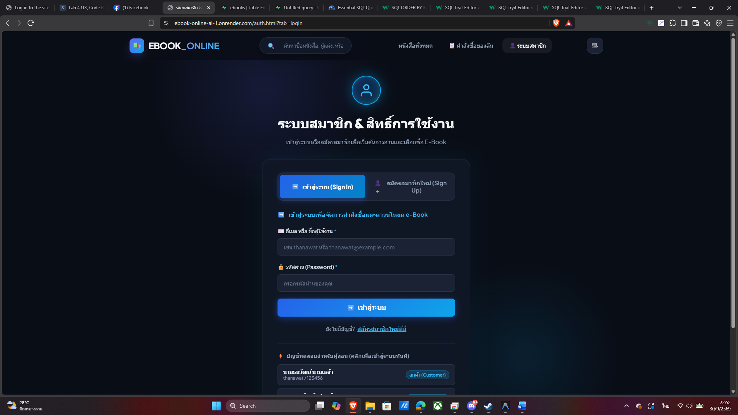
ภาพประกอบที่ 1: ระบบสมาชิกและการตรวจสอบเงื่อนไขความถูกต้อง Validation Rules ในการสมัครสมาชิก (TC-01, TC-02, TC-07)
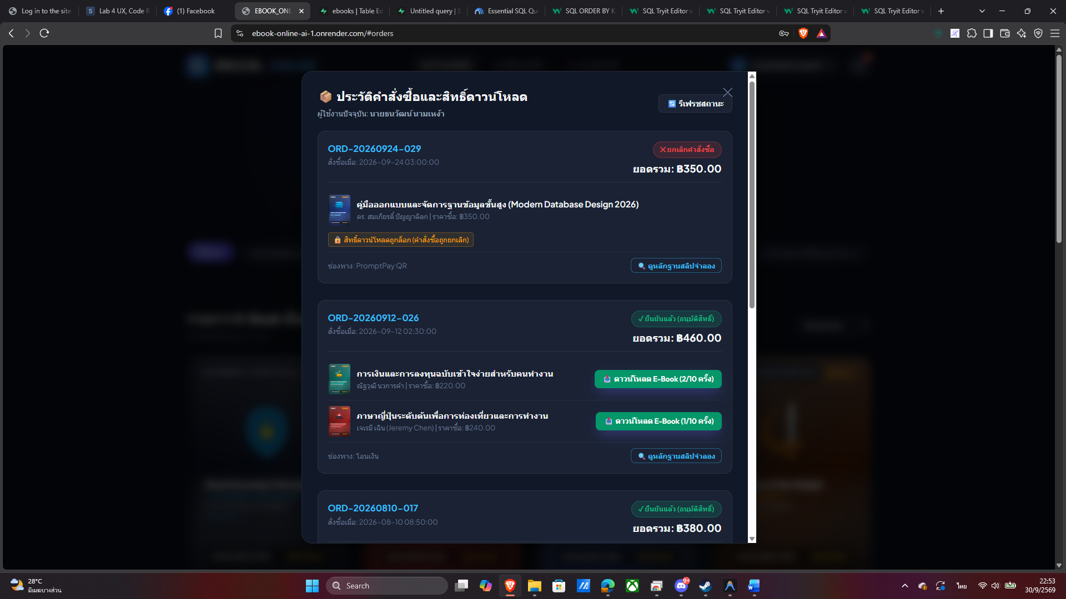
ภาพประกอบที่ 2: หน้าต่างประวัติคำสั่งซื้อและการล็อกสิทธิ์ดาวน์โหลด E-Book ปลอดภัย (TC-04, TC-06, TC-10)
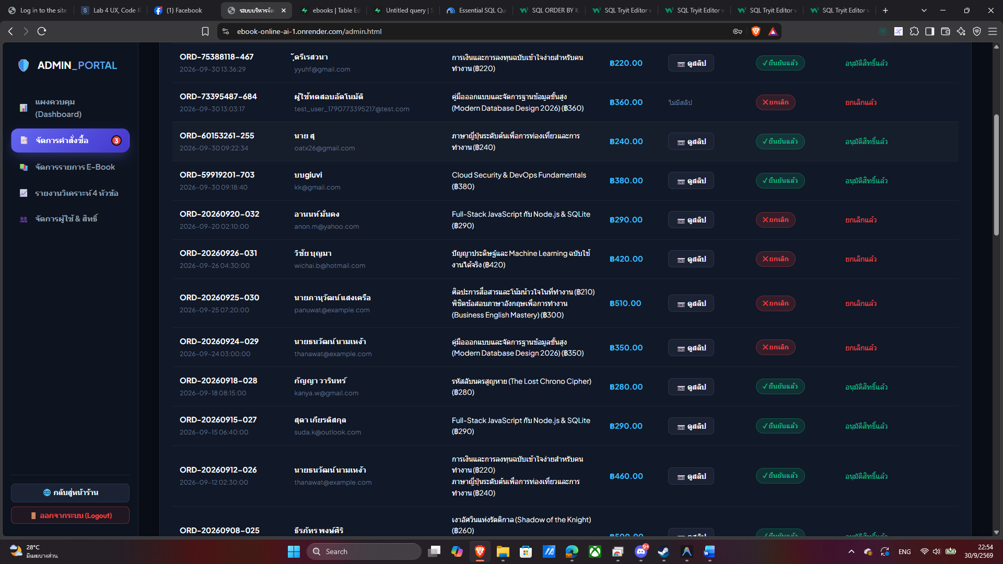
ภาพประกอบที่ 3: ระบบจัดการคำสั่งซื้อ ตรวจสอบสลิป และการอนุมัติสิทธิ์ในระบบหลังบ้าน (TC-05)
__________________________________________________________________________

3. สรุปผลการประเมินคุณภาพข้อมูล (Quality Assessment)
- ความสมบูรณ์ของความสัมพันธ์ (Referential Integrity): ทุกตารางลูกมี Foreign Key อ้างอิงตรงไปยังตารางแม่ พร้อมเงื่อนไข `ON DELETE CASCADE` หรือ `ON DELETE RESTRICT` ป้องกันข้อมูลเด็กกำพร้า (Orphan records)
- ความถูกต้องตามหลักบรรทัดฐาน (3NF Compliance): ข้อมูลไม่มี Transitive Dependency และบันทึกราคาซื้อขายใน `order_items` เพื่อป้องกันการผันผวนของยอดเงินในอดีต
- ความปลอดภัยของธุรกรรม (Transaction Safety): ขั้นตอนการสั่งซื้อ (Checkout) และการอนุมัติคำสั่งซื้อ (Confirmation) ทำงานภายใต้ Database Transaction หากขั้นตอนใดผิดพลาด ระบบจะ Rollback คืนสถานะเดิมทันที 100%

